
Advanced OOP in Java
Computer Science

Faculty for Computer Science and Engineering
Frankfurt University of Applied Sciences

Submitted at
22.11.2025

Supervisor: Prof. Ghadi Mahmoudi, Frankfurt University of Applied Sciences
Real-Time Traffic Simulation in SUMO with Java
submitted by
Lars, Samuel, Ali, Abel

Einsatz eines Flux-Kompensators für Zeitreisen mit einer maximalen Höchstgeschwindigkeit von WARP 7
Vorgelegt von
Max Mustermann

Declaration of Authorship
4x
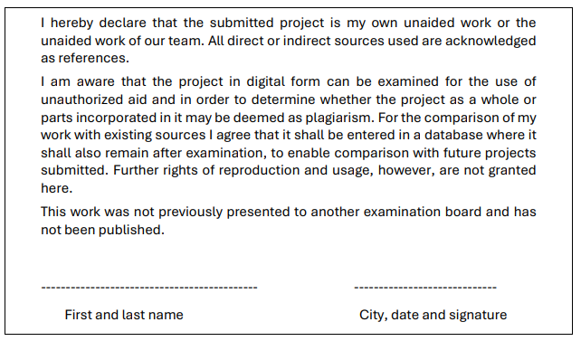

Content
Content iii
1 Einleitung 1
1.1 Erster Abschnitt 1
1.1.1 Textauszeichnungen 1
1.1.2 Anführungszeichen 1
1.2 Zweiter Abschnitt 1
1.2.1 Abkürzungen 1
1.2.2 Literaturarbeit 2
2 Zweites Kapitel 3
2.1 Bilder 3
2.2 Tabellen 5
2.3 Aufzählungen 5
2.4 Formelsatz 6
2.5 Quelltexte 6
Abkürzungsverzeichnis iv
Tabellenverzeichnis v
Abbildungsverzeichnis vi
Literaturverzeichnis vii

Einleitung

Erster Abschnitt
Einleitung zur Arbeit.
Möglicherweise noch einmal unterteilt in Unterabschnitte.

Textauszeichnungen
Man kann Text auch kursiv oder fett setzen. Es gibt Bindestrichte -, Gedankenstriche – und lange Striche —. Fette Auszeichnungen sollten (außer in Überschriften) vermieden werden.

Anführungszeichen
Deutsche Anführungszeichen gehen so: „dieser Text steht in ‚Anführungszeichen‘; alles klar?“.

Zweiter Abschnitt

Abkürzungen
Eine Abkürzung (ABK) wird bei der ersten Verwendung ausgeschrieben. Danach nicht mehr: ABK.
Dies hier ist ein Blindtext zum Testen von Textausgaben. Wer diesen Text liest, ist selbst schuld. Der Text gibt lediglich den Grauwert der Schrift an. Ist das wirklich so? Ist es gleichgültig, ob ich schreibe: „Dies ist ein Blindtext“ oder „Huardest gefburn“? Kjift – mitnichten! Ein Blindtext bietet mir wichtige Informationen. An ihm messe ich die Lesbarkeit einer Schrift, ihre Anmutung, wie harmonisch die Figuren zueinander stehen und prüfe, wie breit oder schmal sie lauft. Ein Blindtext sollte möglichst viele verschiedene Buch- staben enthalten und in der Originalsprache gesetzt sein. Er muss keinen Sinn ergeben, sollte aber lesbar sein. Fremdsprachige Texte wie „Lorem ipsum“ dienen nicht dem eigentlichen Zweck, da sie eine falsche Anmutung vermitteln.
Mehr dazu findet sich im Kapitel 1.2.2 auf Seite 2. Bezüge auf andere Kapitel und Seiten sollten Sie über Verweise->Querverweis erzeugen.

Unterüberschriften
Dies hier ist ein Blindtext zum Testen von Textausgaben. Wer diesen Text liest, ist selbst schuld. Der Text gibt lediglich den Grauwert der Schrift an. Ist das wirklich so? Ist es gleichgültig, ob ich schreibe: „Dies ist ein Blind-text“ oder „Huardest gefburn“? Kjift – mitnichten! Ein Blindtext bietet mir wichtige Informationen. An ihm messe ich die Lesbarkeit einer Schrift, ihre Anmutung, wie harmonisch die Figuren zueinander stehen und prüfe, wie breit oder schmal sie lauft. Ein Blindtext sollte möglichst viele verschiedene Buchstaben enthalten und in der Originalsprache gesetzt sein. Er muss keinen Sinn ergeben, sollte aber lesbar sein. Fremdsprachige Texte wie „Lorem ipsum“ dienen nicht dem eigentlichen Zweck, da sie eine falsche Anmutung vermitteln.

Literaturarbeit
Wichtig ist das korrekte Zitieren von Quellen, wie es auch von Kornmeier [1] dargelegt wird. Interessant ist in diesem Zusammenhang auch der Artikel von Vixie [2]. Auch Literaturquellen sollten über Verweise->Zitat einfügen erzeugt werden. Welches Format Sie wählen hängt von den Vorgaben des Dozenten ab.
Längere Zitate werden durch Einrückung kenntlich gemacht:
Daß die Elektrodynamik Maxwells – wie dieselbe gegenwärtig aufgefasst zu werden pflegt – in ihrer Anwendung auf bewegte Körper zu Asymmetrien führt, welche den Phänomenen nicht anzuhaften scheinen, ist bekannt. Man denke z. B. an die elektrodynamische Wechselwirkung zwischen einem Magneten und einem Leiter. [3]
Dies hier ist ein Blindtext zum Testen von Textausgaben. Wer diesen Text liest, ist selbst schuld. Der Text gibt lediglich den Grauwert der Schrift an. Ist das wirklich so? Ist es gleichgültig, ob ich schreibe: „Dies ist ein Blindtext“ oder „Huardest gefburn“? Kjift – mitnichten! Ein Blindtext bietet mir wichtige Informationen. An ihm messe ich die Lesbarkeit einer Schrift, ihre Anmutung, wie harmonisch die Figuren zueinander stehen und prüfe, wie breit oder schmal sie lauft. Ein Blindtext sollte möglichst viele verschiedene Buchstaben enthalten und in der Originalsprache gesetzt sein. Er muss keinen Sinn ergeben, sollte aber lesbar sein. Fremdsprachige Texte wie „Lorem ipsum“ dienen nicht dem eigentlichen Zweck, da sie eine falsche Anmutung vermitteln.
Dies hier ist ein Blindtext zum Testen von Textausgaben. Wer diesen Text liest, ist selbst schuld. Der Text gibt lediglich den Grauwert der Schrift an. Ist das wirklich so? Ist es gleichgültig, ob ich schreibe: „Dies ist ein Blindtext“ oder „Huardest gefburn“? Kjift – mitnichten! Ein Blindtext bietet mir wichtige Informationen. An ihm messe ich die Lesbarkeit einer Schrift, ihre Anmutung, wie harmonisch die Figuren zueinander stehen und prüfe, wie breit oder schmal sie lauft. Ein Blindtext sollte möglichst viele verschiedene Buchstaben enthalten und in der Originalsprache gesetzt sein. Er muss keinen Sinn ergeben, sollte aber lesbar sein. Fremdsprachige Texte wie „Lorem ipsum“ dienen nicht dem eigentlichen Zweck, da sie eine falsche Anmutung vermitteln.

Zweites Kapitel

Bilder
1.4 Bilder
Natürlich können auch Grafiken und Bilder eingebunden werden, siehe z. B. Abbildung 2.1. Beschriften Sie Bilder und Tabellen mit der Funktion „Beschriftung einfügen“ zu der Sie über das Kontextmenü gelangen.
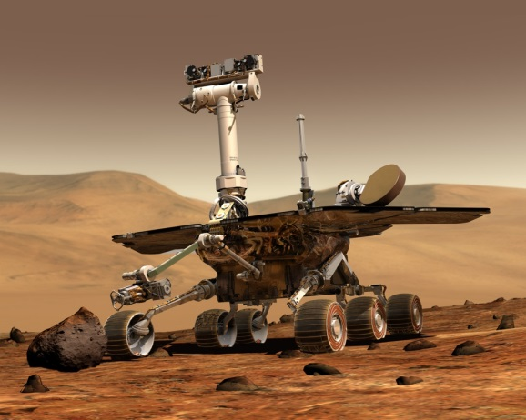
Abbildung 2.1: Mars Rover der NASA
Dies hier ist ein Blindtext zum Testen von Textausgaben. Wer diesen Text liest, ist selbst schuld. Der Text gibt lediglich den Grauwert der Schrift an. Ist das wirklich so? Ist es gleichgültig, ob ich schreibe: „Dies ist ein Blindtext“ oder „Huardest gefburn“? Kjift – mitnichten! Ein Blindtext bietet mir wichtige Informationen. An ihm messe ich die Lesbarkeit einer Schrift, ihre Anmutung, wie harmonisch die Figuren zueinander stehen und prüfe, wie breit oder schmal sie lauft. Ein Blindtext sollte möglichst viele verschiedene Buchstaben enthalten und in der Originalsprache gesetzt sein. Er muss keinen Sinn ergeben, sollte aber lesbar sein. Fremdsprachige Texte wie „Lorem ipsum“ dienen nicht dem eigentlichen Zweck, da sie eine falsche Anmutung vermitteln.
Abbildung 2.2: Point-to-Point
Dies hier ist ein Blindtext zum Testen von Textausgaben. Wer diesen Text liest, ist selbst schuld. Der Text gibt lediglich den Grauwert der Schrift an. Ist das wirklich so? Ist es gleichgültig, ob ich schreibe: „Dies ist ein Blindtext“ oder „Huardest gefburn“? Kjift – mitnichten! Ein Blindtext bietet mir wichtige Informationen. An ihm messe ich die Lesbarkeit einer Schrift, ihre Anmutung, wie harmonisch die Figuren zueinander stehen und prüfe, wie breit oder schmal sie lauft. Ein Blindtext sollte möglichst viele verschiedene Buchstaben enthalten und in der Originalsprache gesetzt sein. Er muss keinen Sinn ergeben, sollte aber lesbar sein. Fremdsprachige Texte wie „Lorem ipsum“ dienen nicht dem eigentlichen Zweck, da sie eine falsche Anmutung vermitteln.
Dies hier ist ein Blindtext zum Testen von Textausgaben. Wer diesen Text liest, ist selbst schuld. Der Text gibt lediglich den Grauwert der Schrift an. Ist das wirklich so? Ist es gleichgültig, ob ich schreibe: „Dies ist ein Blindtext“ oder „Huardest gefburn“? Kjift – mitnichten! Ein Blindtext bietet mir wichtige Informationen. An ihm messe ich die Lesbarkeit einer Schrift, ihre Anmutung, wie harmonisch die Figuren zueinander stehen und prüfe, wie breit oder schmal sie lauft. Ein Blindtext sollte möglichst viele verschiedene Buchstaben enthalten und in der Originalsprache gesetzt sein. Er muss keinen Sinn ergeben, sollte aber lesbar sein. Fremdsprachige Texte wie „Lorem ipsum“ dienen nicht dem eigentlichen Zweck, da sie eine falsche Anmutung vermitteln.

Tabellen
Dies hier ist ein Blindtext zum Testen von Textausgaben. Wer diesen Text liest, ist selbst schuld. Der Text gibt lediglich den Grauwert der Schrift an. Ist das wirklich so? Ist es gleichgültig, ob ich schreibe: „Dies ist ein Blindtext“ oder „Huardest gefburn“? Kjift – mitnichten! Ein Blindtext bietet mir wichtige Informationen. An ihm messe ich die Lesbarkeit einer Schrift, ihre Anmutung, wie harmonisch die Figuren zueinander stehen und prüfe, wie breit oder schmal sie lauft. Ein Blindtext sollte möglichst viele verschiedene Buchstaben enthalten und in der Originalsprache gesetzt sein.
Tabellen sollten Sie grundsätzlich ohne vertikale Linien setzen.
Tabelle 2.1: Ebenen der Kopplung und Beispiele für enge und lose Kopplung
Form der Kopplung | Enge Kopplung | Lose Kopplung
Physikalische Verbindung | Punkt-zu-Punkt | über Vermittler
Kommunikationsstil | synchron | asynchron
Datenmodell | komplexe gemeinsame Typen | einfache gemeinsame Typen
Bindung | statisch | dynamisch

Dies hier ist ein Blindtext zum Testen von Textausgaben. Wer diesen Text liest, ist selbst schuld. Der Text gibt lediglich den Grauwert der Schrift an. Ist das wirklich so? Ist es gleichgültig, ob ich schreibe: „Dies ist ein Blindtext“ oder „Huardest gefburn“? Kjift – mitnichten! Ein Blindtext bietet mir wichtige Informationen. An ihm messe ich die Lesbarkeit einer Schrift, ihre Anmutung, wie harmonisch die Figuren zueinander stehen und prüfe, wie breit oder schmal sie lauft. Ein Blindtext sollte möglichst viele verschiedene Buchstaben enthalten und in der Originalsprache gesetzt sein.

Aufzählungen
Hier ein Beispiel für eine Aufzählung:
Ein wichtiger Punkt
Noch ein wichtiger Punkt
Ein Punkt mit Unterpunkten
  - Unterpunkt 1
  - Unterpunkt 2
Ein abschließender Punkt ohne Unterpunkte
Aufzählungen mit laufenden Nummern sind auch toll.
- Ein wichtiger Punkt
- Noch ein wichtiger Punkt
- Ein Punkt mit Unterpunkten
  - Unterpunkt 1
  - Unterpunkt 2
- Ein abschließender Punkt ohne Unterpunkte

Formelsatz
Man kann sogar mit Word Formeln setzen, wenn es auch wenig Spaß macht. Für viele Formeln ist LaTeX besser geeignet.
$$a_{2}=\sqrt{x^{3}}$$

Quelltexte
Quelltexte sollten schön formatiert werden.
/**
* Grundlegendes Interface, um Verschlüsselung durchzuführen. Mit
* Hilfe dieses Interfaces kann man Nachrichten verschlüsseln (über die
* {@link #verschluesseln(Key, String)} Methode) und wieder entschlüsseln
* (über die {@link #entschluesseln(Key, String)} Methode).
* @author Thomas Smits
*/
public interface Crypter {

/**
* Verschlüsselt den gegebenen Text mit dem angegebenen Schlüssel.
*
* @param key Schlüssel, der verwendet werden soll.
* @param message Nachricht, die Verschlüsselt werden soll.
*
* @return verschlüsselter Text.
*/
public String verschluesseln(Key key, String message);
}

Abkürzungsverzeichnis
ABK Abkürzung
ACM Association of Computing Machinery
PDF Portable Document Format
IEEE Institute of Electrical and Electronics Engineers
ISO International Organization for Standardization

Tabellenverzeichnis
Tabelle 2.1: Ebenen der Kopplung und Beispiele für enge und lose Kopplung 5

Abbildungsverzeichnis
Abbildung 2.1: Mars Rover der NASA 3
Abbildung 2.2: Point-to-Point 4

Literaturverzeichnis

[1] | M. Kornmeier, Wissenschaftlich schreiben leicht, 4. Hrsg., UTB, 2011.
[2] | P. Vixie, „DNS complexity,“ Queue, p. 24, April 2007.
[3] | A. Einstein, „ Zur Elektrodynamik bewegter Körper,“ Annalen der Physik, pp. 891-912, September 1905.

Ausschreiben bedeutet, dass man nicht die Abkürzung sondern die lange Form verwendet.
Dies hier ist ein Blindtext zum Testen von Textausgaben. Wer diesen Text liest, ist selbst schuld. Der Text gibt lediglich den Grauwert der Schrift an. Ist das wirklich so? Ist es gleichgültig, ob ich schreibe: „Dies ist ein Blindtext“ oder „Huardest gefburn“? Kjift – mitnichten! Ein Blindtext bietet mir wichtige Informationen. An ihm messe ich die Lesbarkeit einer Schrift, ihre Anmutung, wie harmonisch die Figuren zueinander stehen und prüfe, wie breit oder schmal sie lauft. Ein Blindtext sollte möglichst viele verschiedene Buch- staben enthalten und in der Originalsprache gesetzt sein. Er muss keinen Sinn ergeben, sollte aber lesbar sein.

